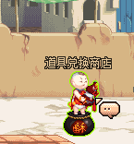材料NPC
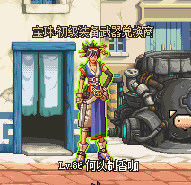增幅和宝珠
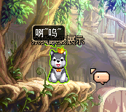二哈，非氪基本毕业光环，宠物，称号，SS克隆制作，毕业宝珠合成，超时空门票
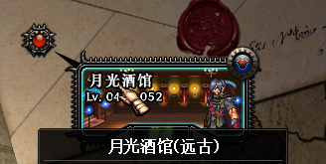刷材料
刷魔刹石，要打到BOSS，是安图恩和卢克的门票
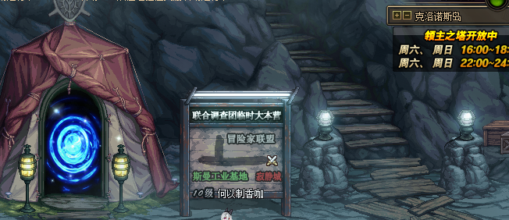往上右转是卢克，
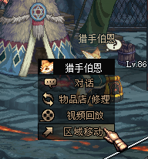进入中央公园
超时空在最后防线出去右转
普雷在赫顿玛尔出去往左（原格兰之森）
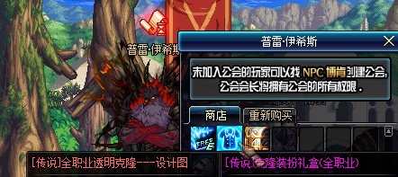毕业克隆套和光环
进入普雷带上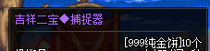
普雷进图有命中率要求，具体看地图要求

装备升级路线
武器：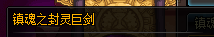（魂图可爆）→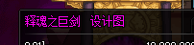（升级有几率失败）→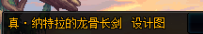白鸣→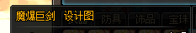九龙
（在凯里右边的福娃处购买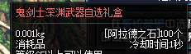对应职业对应礼盒）→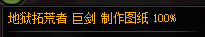最后防线假面骑士，副武器同理→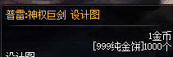最后防线天界志愿兵
路线为：镇魂→释魂→巨龙→魔爆→地狱→普雷

防具：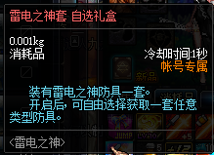上线送的雷电套→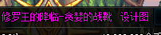九龙→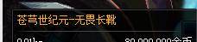苍穹贵族号次顶装备兑换商→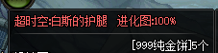克罗诺斯岛超时空防具兑换→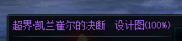最后防线天界支援兵
路线：雷电套→修罗王→苍穹→超时空→超界
首饰：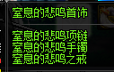上线送的悲鸣→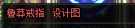凯里升级鲁莽→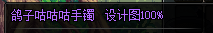白鸣鸽子套(分两种设计图，一种30成功率，一种100成功率，别买错) →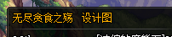九龙饰品上面三张设计图→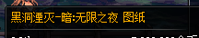最后防线假面骑士→赛利亚房间狗处升级神魂套→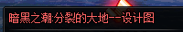天界支援兵暗黑套
路线：悲鸣→鲁莽→鸽子→无尽→五字→神魂→暗黑

左右槽：福娃处购买→福娃处升级→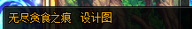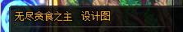(左右槽升级为这两件，不要买错) →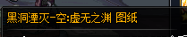假面骑士→二哈→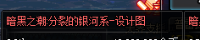天界支援兵
路线：神界→真神→无尽→五字→神魂→暗黑
暗黑和神魂两套只有5件套的效果

